萬國旗 二年六班6號 姓名林冠宇
- 世界上每個國家都有自己的國旗，你最欣賞哪個國家的國旗？為什麼？請說明理由。
答：
巴西
因為我喜歡足球，且以前就看了很多的動畫足球節目。
2.請將你最喜歡的國家的國旗圖案複製或截圖於下：
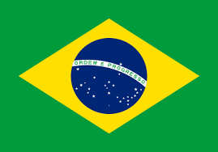
- 請問象徵該國的圖形或實物還有哪些？請列舉並寫出其象徵意義。
- 足球:巴西人笑稱:不會足球，不懂足球的人是當不成巴西總統的。
- 瓜拉那:最大的來源地是巴西。
- 咖啡:環以咖啡和菸草枝條。


瓜拉那:在巴西當地製成飲料，且只能從巴西取得。


咖啡:雖然咖啡在很後面才傳入巴西，但卻在巴西
發揚光大。


足球:對巴西人來說，球不只是運動，更是文化。

